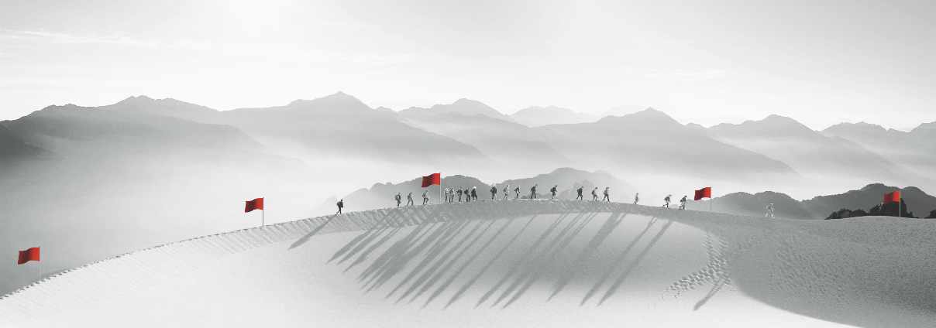

课程邀请函

I N V I T A T I O N S

通用技术学习系列
引导觉技-视觉引导
主 讲：齐薇然 微软授权培训中心资深讲师
课程时间/地点：4月 20-21日/深圳 课程费用：2800元/人（会员6张票）
课程对象：

课程概要

获得互联网业、电商行业、银行业、知名制造业、电力行业、通讯行业等企业的好评和大力推荐。

课程目标
视觉教学模型10张（挂图）
一套教学视觉引导卡（大卡A4）
视觉板书模板20套
一套视觉创意智问卡
四套视觉练习卡片

课程特色
视觉同传讲授38%+引导视觉感知5%+视觉基本功练习16%+情景案例26%+成功案例解析13%+版权教学游戏2%+翻转课堂教学

课程大纲

第一篇：开始视界之旅
开启视界之旅：warm up-视觉游戏
视觉思考：我们为什么要学习视觉引导
奇思妙想：引导觉技课程理论逻辑图
打破视觉迷恋的5大误区
四大学习模式：沉浸式学习超乎想象的学习方法
大脑认知：开启你左右脑天赋的可能
第二篇：唤醒身体涂鸦天赋
视觉工具：你的创作从三只马克笔开始
视觉图形：点、线、形状、箭头
视觉书写：英文字母、数字、标题字体、内容字体
视觉人物：表情、肢体、动态
视觉场景：职场、会议、沟通、心理、共创
视觉色彩：视觉表达常用配色方法
视觉排版：视觉记录常见七种排版
第三篇：视觉语言应用训练
视觉语言：探索视觉语言的根基
视觉思维拓展：职场高频应用词汇视觉化
视觉游戏：图像VS文字，九宫格联想训练
视觉化呈现的12项利器
便利贴：身边最好了练习卡
视觉挑战：涂鸦革命的行动召唤
视觉道具：视觉训练卡片
第四篇：个人视觉成长篇
绝非天赋：盲目的自我刻意练习，挑战视觉单点突破法！！
聆听：即时聆听，视觉呈现的14个诀窍
速录：听与记，手脑的应激反应
记忆：照相记忆法，让大脑回到孩童时代
实战演练：三点式训练法，突破自我设限
实战演练：视觉单点突破法
第五篇：视觉引导教学应用篇
引导式培训师的课堂教学的三大挑战挑战
引导式培训师的教学理念
视觉道具：教学引导卡，工具与流程的完美结合
视觉化教学案例拆解：5步化课为图
实战演练：深度交互的课程展示
第六篇：视觉引导职场会议应用篇
如果不用PPT你会如何开展会议？
会议图像记录原则
视觉引导团队开放隐喻的愿景
影响群体投入的拦路石
视觉道具：视觉会议模板
第七篇：视觉创意篇
视觉全景图：课匠堂独家版权课程案例拆解
实战演练：创建自己的构想图
群体共创：梦想画卷

讲师介绍

齐薇然老师——实战引导技术专家
- 《引导觉技TM》版权导师
- 版权课程《TTT®猫计划》 授权讲师
- IPTA国际TTT认证训练导师
- AACTP国际注册行动学习促动师
- 企业微课开发认证导师

服务客户
阿里巴巴、优酷娱乐、中国移动、山东农行、时利和汽车制造、云集微店、修正药业、广州地铁、时代地产、花旗银行、广晟地产、天河区政府中心企业、自然堂、流行美、千千氏、安植集团、湛江地税、贵州烟草集团、三星（中国）、丸美（中国）、神州数码、易才咨询等

《引导觉技-视觉引导》报名表
填好下表后邮箱至： 2969817824@qq.com 联系方式：13719291959 梁彩云
单位名称 |  |  | 企业类型： □外资 □台资 □港资 □民营 □其它
联 系 人 |  |  | 公司地址
联系电话 |  |  | E-mail
参会人数 | 人 |  | 参会费用 | ￥_______元
请将款项  汇至指定帐号 | 户 名：广州中智光华教育科技有限公司  开户行：中国建设银行广州琶洲支行  账 号：4400 1101 4740 5250 0736
参会学员

2017时代光华学习卡价格表
会员系列 | 类型 | 价格(元) | 数量(张) | 平均价格（元/张）
集团系列 | 皇冠卡 | ￥288，800 | 2888 | 100
 | 至尊卡 | ￥158，800 | 1324 | 120
 | 翡翠卡 | ￥118，800 | 757 | 157
公司系列 | 金钻卡 | ￥94，800 | 499 | 190
 | 钻石卡 | ￥70，800 | 331 | 214
 | 白金卡 | ￥59，800 | 249 | 240
团队系列 | 金卡 | ￥46，800 | 170 | 275
 | 银卡 | ￥32，800 | 100 | 328
说 明:
- 成功购买时代光华学习卡的企业，即成为时代光华的VIP会员单位；
- 时代光华学习卡会员均可参加广州、深圳、东莞、佛山、杭州五地课程；
- 企业参加课程学习所产生的食宿、交通、差旅等费用自理；
- 时代光华学习卡会员可免费参加时代光华沙龙活动；
- 产品手册内公开课程项目均可匹配企业以内训学习形式另行采购；
- 会员单位购买时代光华E-learning网络学习产品可享受优惠；
- 学习卡使用所有解释权归中智光华教育集团所有。

